Bài 2. Hypebol
Từ khóa: Hypebol; Trục đối xứng; Tâm đối xứng; Bán kính qua tiêu; Tâm sai; Đường chuẩn.

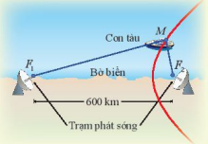
Nhờ việc thu tín hiệu từ hai trạm phát sóng F₁ và F₂ trên bờ, hệ thống định vị đặt tại điểm M trên con tàu tính được hiệu số khoảng cách từ M đến F₁, F₂ và xác định được một đường hypebol đi qua M.

1. Tính đối xứng của đường hypebol
Ôn tập về hypebol
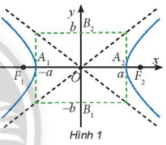
Ta đã biết hypebol (H) với phương trình chính tắc $\frac{x^{2}}{a^{2}} - \frac{y^{2}}{b^{2}} = 1$ (a > 0, b > 0) (Hình 1) có các yếu tố cơ bản sau:
- Cắt trục Ox tại hai đỉnh A₁(-a; 0), A₂(a; 0) nhưng không cắt trục Oy.
- Trục thực là A₁A₂ có độ dài 2a.
- Trục ảo là B₁B₂ có độ dài 2b với B₁(0; -b), B₂(0; b) là hai điểm trên Oy.
- Hai tiêu điểm là F₁(-c; 0), F₂(c; 0) với $c = \sqrt{a^{2} + b^{2}}$.
- Tiêu cự 2c là khoảng cách giữa hai tiêu điểm.
Chú ý: Hypebol gồm hai phần riêng biệt nằm hai bên trục ảo, mỗi phần gọi là một nhánh của hypebol. Nhánh đi qua đỉnh A₁(-a; 0) gồm những điểm M(x; y) với x $≤$ -a và thỏa mãn MF₂ – MF₁ = 2a. Nhánh đi qua đỉnh A₂(a; 0) gồm những điểm M(x; y) với x $≥$ a và thỏa mãn MF₁ – MF₂ = 2a.


Cho hypebol (H) với phương trình chính tắc $\frac{x^{2}}{a^{2}} - \frac{y^{2}}{b^{2}} = 1$ và điểm M(x₀; y₀) nằm trên (H). Các điểm M₁(-x₀; y₀), M₂(x₀; -y₀), M₃(-x₀; -y₀) có thuộc (H) không?

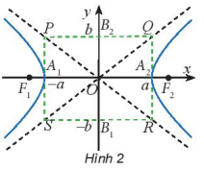
Hypebol (H): $\frac{x^{2}}{a^{2}} - \frac{y^{2}}{b^{2}} = 1$ nhận hai trục tọa độ làm trục đối xứng và nhận góc tọa độ làm tâm đối xứng. Hình chữ nhật có hai cạnh lần lượt đi qua hai đỉnh A₁, A₂ và song song với trục Oy, hai cạnh còn lại đi qua B₁, B₂ và song song với trục Ox được gọi là hình chữ nhật cơ sở của hypebol (H).

Nhận xét: Khi càng tiến xa gốc tọa độ, hai nhánh của hypebol (H) càng tiến gần đến hai đường thẳng chứa hai đường chéo của hình chữ nhật cơ sở (nhưng không có điểm chung). Hai đường thẳng này có phương trình $y = \frac{b}{a}x$, $y = -\frac{b}{a}x$ và được gọi là hai đường tiệm cận của hypebol (H).
Ví dụ 1
Cho hypebol (H) có hai đỉnh A₁(-a; 0), A₂(a; 0) và trục ảo là B₁B₂ với B₁(0; -b), B₂(0; b).
a) Xác định tọa độ bốn đỉnh của hình chữ nhật cơ sở của (H).
b) Cho một điểm M bất kì trên (H). Chứng minh rằng a $≤$ OM.
Giải
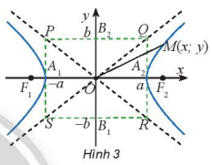
a) Gọi PQRS là hình chữ nhật cơ sở của (H).
Tọa độ bốn đỉnh của PQRS là:
P(-a; b), Q(a; b), R(a; -b), S(-a; -b).
b) Gọi M(x; y) là điểm bất kì trên (H).
Ta có $\frac{x^{2}}{a^{2}} - \frac{y^{2}}{b^{2}} = 1$, suy ra $\frac{x^{2}}{a^{2}}$ $≥$ 1
Nên a² $≤$ x² $≤$ x² + y² = OM².
Do đó, a $≤$ OM.
Chú ý: Mọi điểm thuộc hypebol (ngoại trừ hai đỉnh) đều nằm ngoài hình chữ nhật cơ sở.


Viết phương trình chính tắc của hypebol có kích thước của hình chữ nhật cơ sở là 8 và 6. Xác định đỉnh, tiêu điểm, tiêu cự, độ dài trục của hypebol này.

Khi bay với vận tốc siêu thanh (tốc độ chuyển động lớn hơn tốc độ âm thanh trong cùng môi trường), một máy bay tạo ra một vùng nhiễu động trên mặt đất dọc theo một nhánh của hypebol (H) (Hình 4). Phần nghe rõ nhất tiếng ồn của vùng nói trên được gọi là thảm nhiễu động. Bề rộng của thảm này gấp khoảng 5 lần cao độ của máy bay. Tính cao độ của máy bay, biết bề rộng của thảm nhiễu động được đo cách phía sau máy bay một khoảng là 40 mile
(mile (dặm) là đơn vị đo khoảng cách, 1 mile $≈$ 1,6 km) và (H) có phương trình:
$$\frac{x^{2}}{400} - \frac{y^{2}}{100} = 1$$
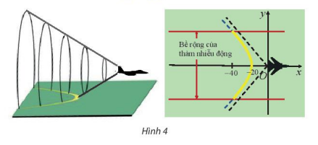


2. Bán kính qua tiêu
Cho điểm M(x; y) nằm trên hypebol (H): $\frac{x^{2}}{a^{2}} - \frac{y^{2}}{b^{2}} = 1$.
a) Chứng mình rằng F₁M² – F₂M² = 4cx.
b) Giả sử điểm M(x; y) thuộc nhánh đi qua A₁(-a; 0) (Hình 5a). Sử dụng kết quả đã chứng minh được ở câu a) kết hợp với tính chất MF₁ – MF₂ = 2a đã biết để chứng minh MF₁ + MF₂ = -2$\frac{cx}{a}$. Từ đó, chứng minh các công thức: MF₁ = -a - $\frac{c}{a}$x; MF₂ = a - $\frac{c}{a}$x.
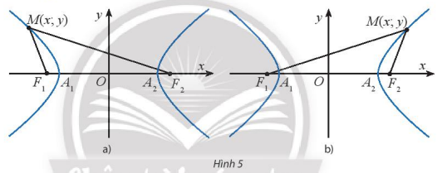

Cho điểm M thuộc hypebol (H). Các đoạn thẳng MF₁ và MF₂ được gọi là bán kính qua tiêu của điểm M.
Độ dài hai bán kính qua tiêu của điểm M(x; y) trên hypebol (H): $\frac{x^{2}}{a^{2}} - \frac{y^{2}}{b^{2}} = 1$ được tính theo công thức: MF₁ = $\left|a + \frac{c}{a}x\right|$; MF₂ = $\left|a - \frac{c}{a}x\right|$.
Ví dụ 2
Tính độ dài hai bán kính qua tiêu của điểm M(x; y) trên hypebol (H): $\frac{x^{2}}{16} - \frac{y^{2}}{9} = 1$.
Giải
Ta có a = 4; b = 3, suy ra c = 5.
Độ dài hai bán kính qua tiêu của điểm M(x; y) là:
MF₁ = $\left|a + \frac{c}{a}x\right|$ = $\left|4 + \frac{5}{4}x\right|$; MF₂ = $\left|a - \frac{c}{a}x\right|$ = $\left|4 - \frac{5}{4}x\right|$.

Tính độ dài hai bán kính qua tiêu của điểm M(x; y) trên hypebol (H): $\frac{x^{2}}{64} - \frac{y^{2}}{36} = 1$.


Tính độ dài hai bán kính qua tiên của đỉnh A₂(a; 0) trên hypebol (H): $\frac{x^{2}}{a^{2}} - \frac{y^{2}}{b^{2}} = 1$.

3. Tâm sai

Cho hypebol (H): $\frac{x^{2}}{a^{2}} - \frac{y^{2}}{b^{2}} = 1$. Chứng tỏ rằng $\frac{c}{a}$ > 1.

Tỉ số giữa tiêu cự và độ dài trục thực là tâm sai của hypebol và được kí hiệu là e, nghĩa là
e = $\frac{c}{a}$.
Với mọi hypebol, ta luôn có e > 1.
Ví dụ 3
Tìm tâm sai của hypebol (H): $\frac{x^{2}}{64} - \frac{y^{2}}{36} = 1$.
Giải
Ta có a = 8, b = 6, suy ra $c = \sqrt{a^{2} + b^{2}}$ = 10.
Vậy tâm sai của (H) là e = $\frac{c}{a}$ = $\frac{10}{8}$ = $\frac{5}{4}$.

Tìm tâm sai của cái hypebol sau:
a) (H₁): $\frac{x^{2}}{4} - \frac{y^{2}}{1} = 1$; b) (H₂): $\frac{x^{2}}{9} - \frac{y^{2}}{25} = 1$; c) (H₃): $\frac{x^{2}}{3} - \frac{y^{2}}{3} = 1$.

Cho hyprbol (H) có tâm sai bằng $\sqrt{2}$. Chứng minh trục thực và trục ảo của (H) có độ dài bằng nhau.

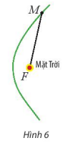

Một vật thể có quỹ đạo là một nhánh của hypebol (H), nhận tâm Mặt Trời làm tiêu điểm (Hình 6). Cho biết tâm sai của (H) bằng 1,2 và khoảng cách gần nhất giữa vật thể và tâm Mặt Trời là 2.10⁸ km.
a) Lập phương trình chính tắc của (H).
b) Lập công thức tính bán kính qua tiêu của vị trí M(x; y) của vật thể trong mặt phẳng tọa độ.

4. Đường chuẩn

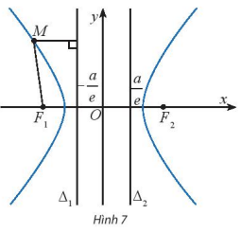
Cho điểm M(x; y) trên hypebol (H): $\frac{x^{2}}{a^{2}} - \frac{y^{2}}{b^{2}} = 1$ và hai đường thẳng $∆_{1}: x + \frac{a}{e} = 0$; $∆_{2}: x - \frac{a}{e} = 0$ (Hình 7).
Gọi d(M; $∆_{1}$), d(M, $∆_{2}$) lần lượt là khoảng cách từ M đến các đường thẳng $∆_{1}$, $∆_{2}$.
Ta có: $\frac{{MF}_{1}}{d(M; ∆_{1})}$ = $\frac{\left|a + ex\right|}{\left|x + \frac{a}{e}\right|}$ = $\frac{\left|a + ex\right|}{\frac{\left|a + ex\right|}{e}}$ = e.
Dựa theo cách tính trên, hãy tính $\frac{{MF}_{2}}{d(M; ∆_{2})}$.

Cho hypebol (H) có phương trình chính tắc $\frac{x^{2}}{a^{2}} - \frac{y^{2}}{b^{2}} = 1$ và có hai tiêu điểm F₁(-c; 0), F₂(c; 0). Đường thẳng $∆_{1}: x + \frac{a}{e} = 0$ được gọi là đường chuẩn ứng với tiêu điểm F₁ và đường thẳng $∆_{2}: x - \frac{a}{e} = 0$ được gọi là đường chuẩn ứng với tiêu điểm F₂ của hypebol (H).
Với mọi điểm M thuộc hypebol, ta luôn có $\frac{{MF}_{1}}{d(M; ∆_{1})}$ = $\frac{{MF}_{2}}{d(M; ∆_{2})}$ = e.
Chú ý: Vì -a < $-\frac{a}{e}$ < $\frac{a}{e}$ < a nên đường chuẩn của hypebol không có điểm chung với hypebol đó.

Ví dụ 4
Cho điểm M(x; y) trên hypebol (H): $\frac{x^{2}}{16} - \frac{y^{2}}{9} = 1$.
a) Tìm tọa độ hai tiêu điểm và viết phương trình hai đường chuẩn tương ứng.
b) Tính tỉ số khoảng cách từ M đến tiêu điểm và đến đường chuẩn tương ứng.
Giải
a = 4, b = 3, suy ra $c = \sqrt{a^{2} + b^{2}}$ = 5, e = $\frac{c}{a}$ = $\frac{5}{4}$; $\frac{a}{e} = \frac{a^{2}}{c} = \frac{16}{5}$.
a) Ứng với tiêu điểm F₁(-5; 0), ta có đường chuẩn $∆_{1}: x + \frac{16}{5} = 0$.
Ứng với tiêu điểm F₂(5; 0), ta có đường chuẩn $∆_{2}: x - \frac{16}{5} = 0$.
b) Ta có $\frac{{MF}_{1}}{d(M; ∆_{1})}$ = $\frac{{MF}_{2}}{d(M; ∆_{2})}$ = e = $\frac{5}{4}$.


Tìm tọa độ hai tiêu điểm và viết phương trình hai đường chuẩn tương ứng của các hypebol sau:
a) (H₁): $\frac{x^{2}}{4} - \frac{y^{2}}{1} = 1$; b) (H₂): $\frac{x^{2}}{36} - \frac{y^{2}}{64} = 1$; c) (H₃): $\frac{x^{2}}{9} - \frac{y^{2}}{9} = 1$.

Lập phương trình chính tắc của hypebol có tiêu cự bằng 26 và khoảng cách giữa hai đường chuẩn là $\frac{288}{13}$.

BÀI TẬP
1. Cho hypebol (H): $\frac{x^{2}}{144} - \frac{y^{2}}{25} = 1$.
a) Tìm tâm sai và độ dài hai bán kính qua tiêu của điểm M$\left(13; \frac{25}{12}\right)$ trên (H)
b) Tìm tọa độ hai tiêu điểm và viết phương trình hai đường chuẩn của (H).
c) Tìm điểm N(x; y) $∈$ (H) sao cho NF₁ = 2NF₂ với F₁, F₂ là hai tiêu điểm của (H).
2. Lập phương trình chính tắc của hypebol có tiêu cự bằng 20 và khoảng cách giữa hai đường chuẩn là $\frac{36}{5}$.

3. Cho đường tròn (C) tâm F₁, bán kính r và một điểm F₂ thỏa mãn F₁F₂ = 4r.
a) Chứng tỏ rằng tâm của các đường tròn đi qua F₂ và tiếp xúc với (C) nằm trên một đường hypebol (H)
b) Viết phương trình chính tắc và tìm tâm sai của (H).
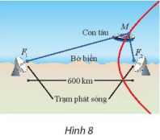
4. Trong hoạt động mở đầu bài học, cho biết khoảng cách giữa hai trạm vô tuyến là 600 km, vận tốc sóng vô tuyến là 300 000 km/s và thời gian con tàu nhận được tín hiệu từ hai trạm trên bờ luôn cách nhau 0,0012 s (hai trạm vô tuyến phát các tín hiệu cùng một thời điểm). Viết phương trình chính tắc của quỹ đạo hypebol (H) của con tàu

Bạn có biết?
Hệ thống định vị LORAN
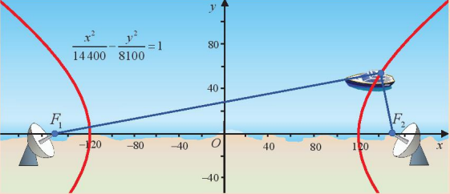
Người ta đã ứng dụng tính chất của các đường hypebol để định vị tàu thuyền ven biển thông qua hệ thống LORAN.
Cách vận hành của một LORAN như sau:
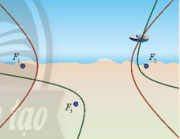
Khi hai trạm phát F₁ và F₂ phát tín hiệu cùng một thời điểm đến con tàu, thì hiệu số giữa hai thời điểm con tàu nhận được tín hiệu từ hai trạm nhân với vận tốc của sóng vô tuyến sẽ cho hiệu số khoảng cách từ vị trí của tàu đến F₁ và F₂. Do đó, con tàu đang ở đâu đó trên một hypebol có tiêu điểm là F₁ và F₂. Bằng cách đưa vào trạm phát sóng thứ ba, F₃, chúng ta có thể hình thành một nhánh hypebol khác với các tiêu điểm là F₂ và F₃. Khi đó vị trí của con tàu là giao điểm của hai nhánh hypebol nêu trên.
Nguyên tắc dựa trên các hypebol giao nhau này được sử dụng trong hệ thống định vị tầm xa, được gọi là LORAN (LOng RAnge Navigation). Các trạm phát radar đóng vai trò là tiêu điểm của các hypebol, và tất nhiên, máy tính được sử dụng cho nhiều thao tác cần thiết để xác định vị trí của con tàu.
(Nguồn: https://en.wikipedia.org/wiki/LORAN)

